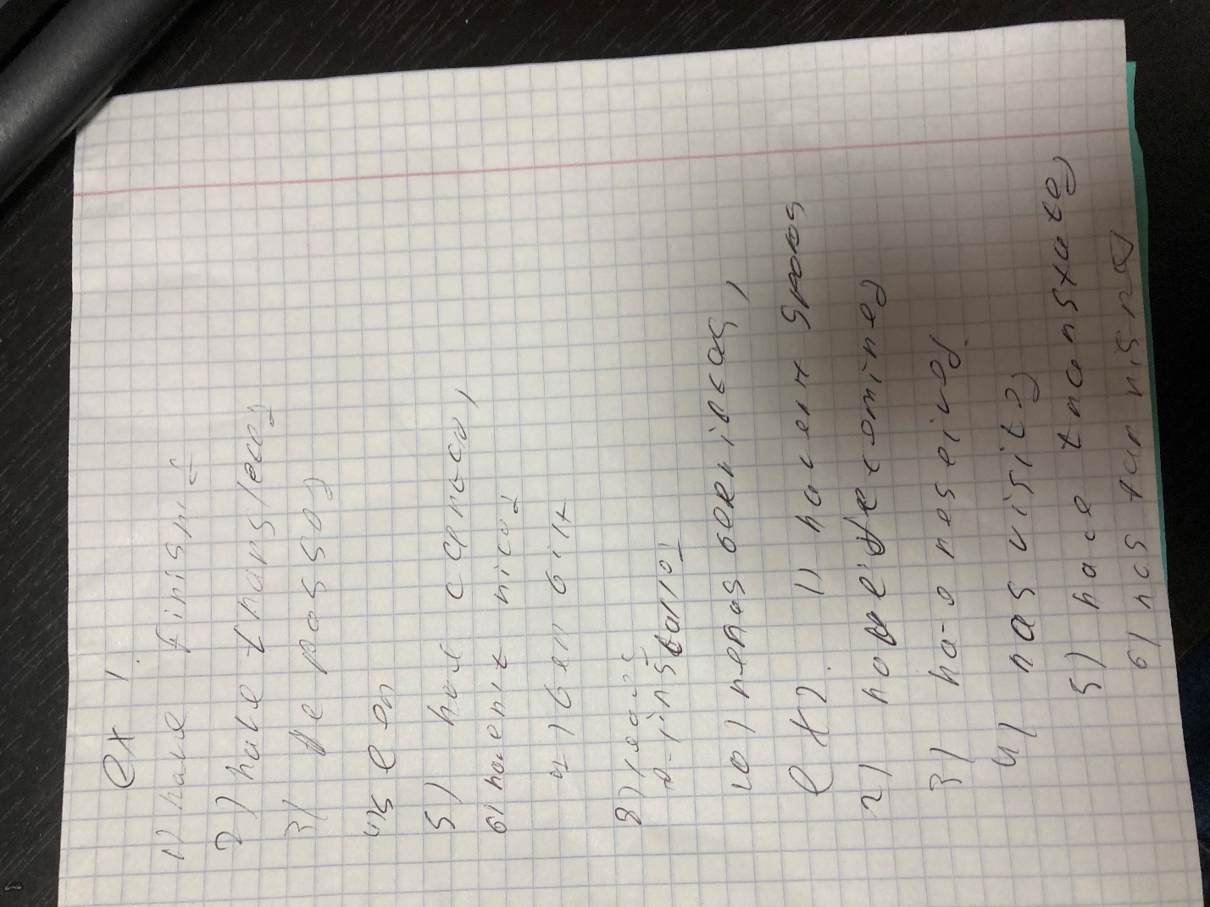

Ex.5
- Передача электрической энергии через высоковольтные линии.
- Электрическая станция является основным элементом энергосистемы.
- Энергия повышается и понижается при помощи трансформаторов.
- На электрических подстанциях напряжение понижается до уровня потребителя.
- Большинство энергии в мире генерируется на тепловых станциях.
- Тепловые станции используют в качестве топлива уголь, газ, мазут и ядерное топливо.
- Высоковольтные линии электропередачи состоят из мачт, проводов и керамических изоляторов.
- В городах применяются подземные кабеля для передачи электроэнергии.
- Для защиты трансформаторов и генераторов используется большое количество вспомогательного оборудования.

Ex.2
- Производство и передачи электроэнергии-the production and transmission
- Стоимость-cost
- Единица энергии-per unit of pover
- Источник-sourse
- современные энергетические системы
- трансформатор- transformer
- шесть основных элементов-six main elements
- электрическая станция-power station
- передающие линии-transmission line
- понижать-to step down
- повышать-to step up
- оборудования потребителя- consumer equipment
- поломка- breakdown
- уровень распределения- distribution level
- электрический генератор- electric generator
- медные провода- copper wires
- алюминий- aluminum
- керамические изоляторы-porcelain insulator
- деревянные столбы- wooden poles
- регулировать напряжение- regulate voltage
- коэффициент мощности- Power factor

